INSTITUTO INMACULADA CONCEPCIÓN L.F.U.A 1er Semestre
DEPARTAMENTO DE MATEMÁTICA
VALDIVIA
GUÍA DE EJERCICIOS Nº 3
Nombre : ………………………………………………………………… Curso: Iº Medio A y B
Profesor: Sr. Lionel Ulloa A. Fecha: semana del 27 al 30 de Abril
E-mail de consulta: pedro.soto.icv@gmail.com, lio23fernando@gmail.com
NOTA: No te olvides de enviar tu guía desarrollada al email correspondiente de cada profesor.

OBJETIVOS: CAPACIDADES: Raz. Lógico, Aplicar-Orientación espacio temporal
Destrezas: Clasificar, Representar, Expresar.
“Rezar no es otra cosa que dirigir una mirada filial a Dios” (M.P.v.M.)

VALOR: Libertad.
Actitud: Seguros de sí mismo

Contenido: UNIDAD I: Números
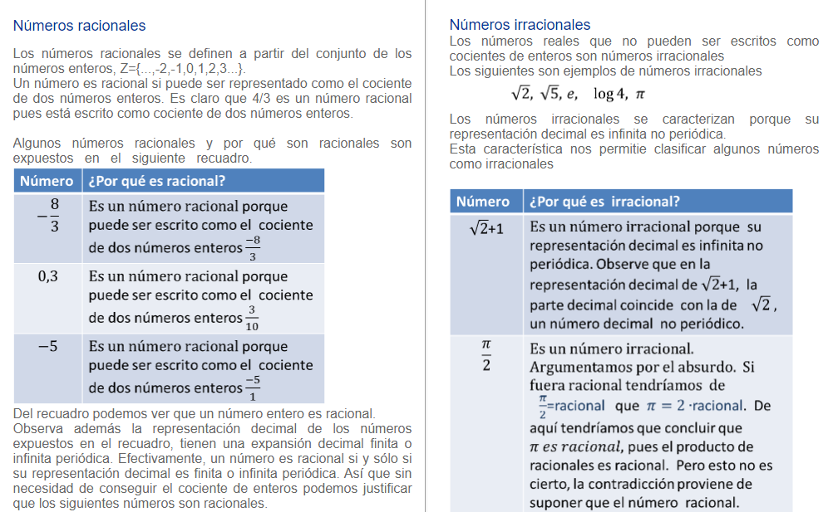
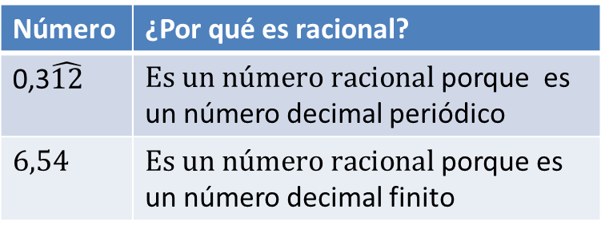
El conjunto de los números racionales es representado por
Lo explicado anteriormente se resume en:
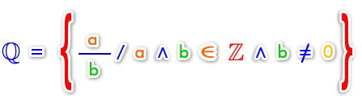
Lo cual se lee:
- es igual a, a dividido por b tal que a y b pertenece a y b es distinto a 0.

Representación del conjunto de números racionales:
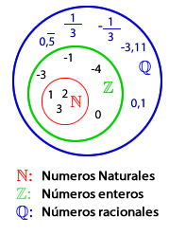
Ejercicio: Clasificar cada número como entero, racional, irracional o real.
- 13/6

- $\sqrt{81}$

- 21/4

- $π+5$

- $\frac{π}{4}$

- 1/5

- 21/7

- 0,5555….
Representación de los números en la recta real
Hay una correspondencia biunívoca entre los puntos de la recta real y el conjunto de los números reales. Esto quiere decir que un punto en la recta real le podemos hacer corresponder un único número real y a cada número real le corresponde un único punto en la recta numérica.
Para obtener la representación de un número real, trazamos una línea recta dónde marcamos el 0, luego a la derecha del cero marcamos el 1, con esto definimos la unidad.
Si un número x es positivo estará ubicado a la derecha del 0, a x unidades del 0, el origen. Si un número es negativo estará localizado a la izquierda del 0, a -x unidades el mismo.
A continuación te muestro cómo obtener la representación exacta de algunos números reales.
Representación exacta de los números racionales en la recta real.
- Si el número es positivo
Primer paso: Representamos el número como un número entero más una fracción entre cero y uno
Segundo paso: Nos desplazamos del 0 el número entero más la fracción obtenida en el paso anterior. Para desplazarnos, primero nos movemos al entero, luego el intervalo hasta el siguiente entero lo dividimos en tantas partes iguales como indica el denominador de la fracción obtenida, y nos desplazamos tantas partes como indica el numerador, allí está la representación del número.
EJEMPLO Representar en la recta real el número $\frac{13}{4}$.
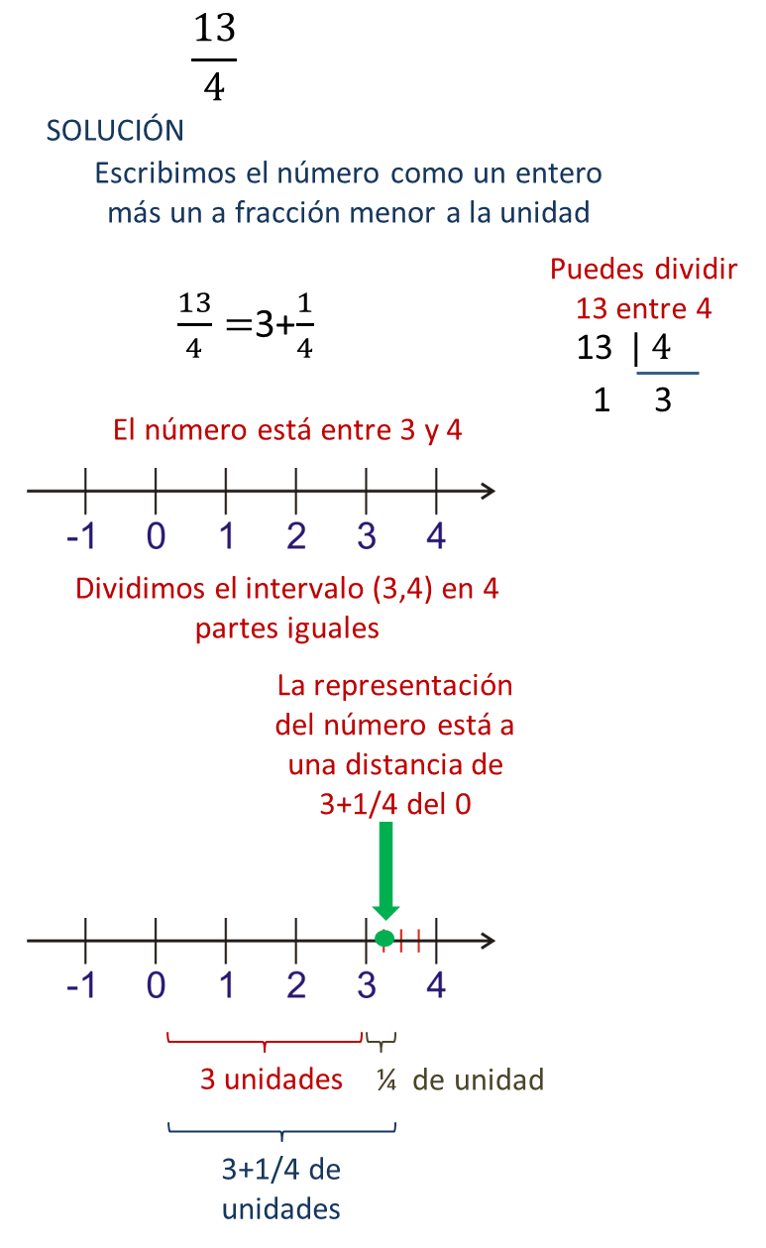
- Si el número es negativo
Representar el número positivo y luego reflejar con respecto al origen.
EJEMPLO Representar en la recta real el número
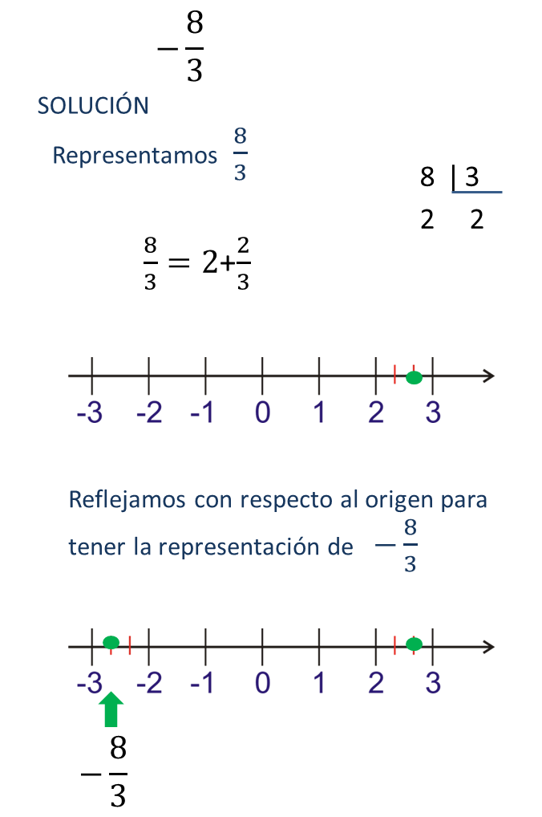

Ejercicio: Representar en la recta real los siguientes números racionales, escribiendo en tu cuaderno el proceso respectivo.
- $\frac{2}{5}$ b) $\frac{9}{4}$ c) $-\frac{1}{6}$ d) $\frac{11}{2}$ e) $-\frac{12}{5}$

Representación de algunos números irracionales
Recién has visto un procedimiento que permite representar de manera exacta cualquier número racional en la recta real, Lamentablemente no existe un único método para representa cualquier número irracional.
Voy a mostrar cómo representar de manera exacta algunos números irracionales. Aquellos que pueden ser expresados como la raíz cuadrada de la suma de los cuadrados de dos enteros, pues usaremos el teorema de Pitágoras para lograr la ubicación del punto.
Mostraré un ejemplo explicado paso por paso.
EJEMPLO Representar en la recta real el número irracional $\sqrt{5}$, utilizando regla y compás.

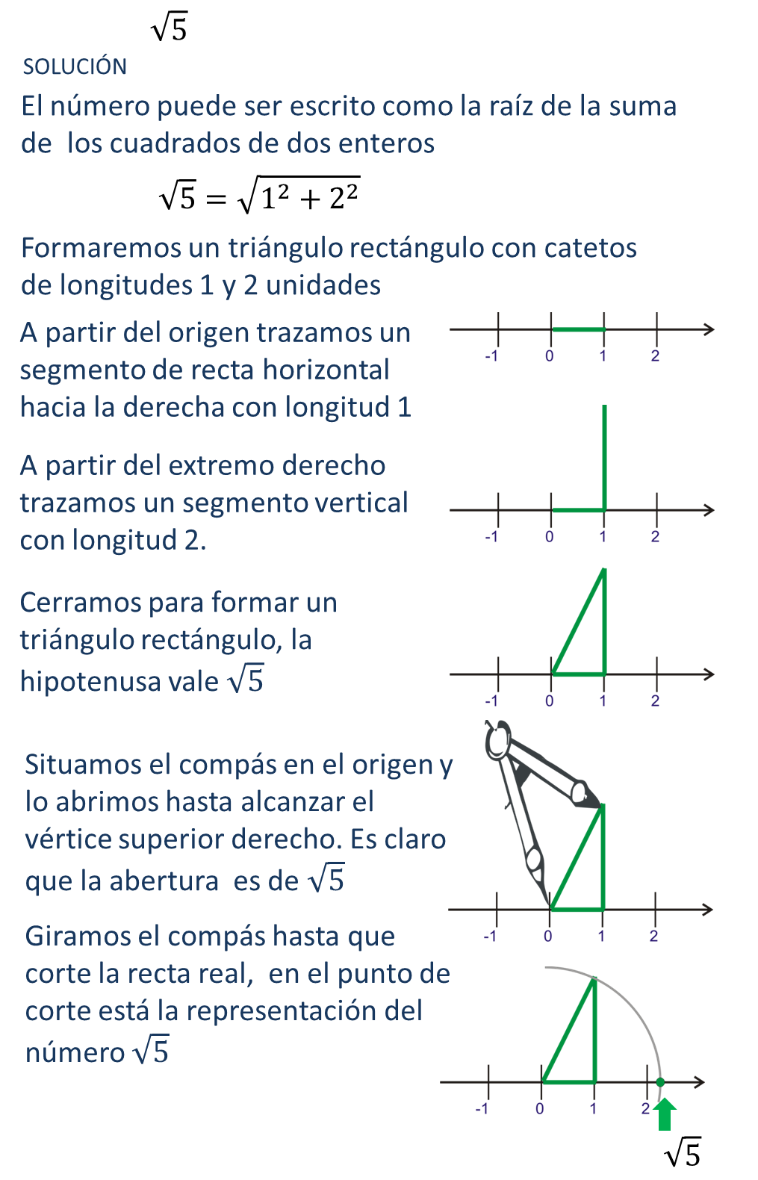

Ejercicio: Representar en la recta real, los números irracionales dados, utilizando regla y compás, potenciado seguridad en sí mismo(a).
- $\sqrt{2}$ b) $\sqrt{3}$ c) $\sqrt{11}$ d) $\sqrt{37}$

Como los racionales se pueden representar como números fraccionarios, es importante recordar cómo se relacionan con los decimales.
- Podemos expresar una fracción como número decimal dividiendo su numerador por su denominador:
Ejemplo 1: $\frac{1}{2}=1:2=0,5$
Ejemplo 2: $-\frac{28}{5}=-28:5=-5,6$
- Al realizar la división, podemos obtener un decimal finito o infinito.
Ejemplo 3: $-\frac{23}{8}=-23:8=-2,875$ decimal finito
Ejemplo 4: $\frac{1}{3}=1:3=0,333…$ decimal infinito
- Los decimales infinitos obtenidos así pueden ser periódicos o semiperiódicos, dependiendo de si las cifras que se repiten comienzan a hacerlo inmediatamente después de la coma o no.
Ejemplo 5: $\frac{2}{3}=2:3=0,6666…=0,\overline{6}$ decimal infinito periódico
Ejemplo 6: $\frac{8}{45}=8:45=0,1777…=0,1\overline{7}$ decimal infinito semiperiódico

Convertir Decimales a Fracciones
- Para convertir un Decimal finito a una Fracción sigue estos pasos:
Paso 1: Escribe el decimal dividido por 1.
Paso 2: Multiplica los números de arriba y abajo por 10 una vez por cada número luego de la coma. (Por ejemplo, si hay dos números luego del decimal, multiplícalos por 100, si hay tres usa el 1000, etc.)
Paso 3: Simplifica (reduce) la fracción

Ejemplo 1: Expresar 0,75 como fracción

Nota: 75/100 se llama una fracción decimal y 3/4 es llamada una fracción común
Ejercicio: Expresar como fracción irreductible los siguientes decimales, escribiendo en el cuaderno el desarrollo respectivo.
- 0,625
- 0,333
- 1,25
- 10,5
- 4,0812

- Decimal infinito periódico: el numerador corresponde al número escrito sin coma menos el número formado por la parte entera del número, y el denominador al número formado por tantos 9 como decimales tiene el período.
Ejemplo: $4,272727…=4,\overline{27}=\frac{427-4}{99}=\frac{423}{99}=\frac{47}{11}$
- Decimal infinito semiperiódico: el numerador corresponde al número escrito sin coma menos el número formado por la parte entera del número y el anteperíodo, y el denominador al número formado por tantos 9 como decimales tiene el período y tantos ceros como cifras tiene el anteperíodo.
Ejemplo: $5,4959595…=5,4\overline{95}$
Período: 95 2 nueves e n el denominador
Anteperíodo: 4 1 cero en denominador
$$5,4959595…=5,4\overline{95}=\frac{5495-54}{990}=\frac{5441}{990}$$

Ejercicio: Expresar cada número decimal como una fracción, luego simplifícala según corresponda, escribiendo en el cuaderno el desarrollo respectivo.

- Resuelve el ejercicio 1 de la página 17 del texto. En cada caso identifica si el número pertenece o no al conjunto indicado.
- Desarrolla el ejercicio 3 de la página 17 del texto. Para ello te conviene ordenar las especies de la más corta a la más larga.
- Aplicar lo aprendido para desarrollar las operaciones de los ejercicio de la página 6 y 7
del cuadernillo de actividades.

Próxima clase veremos operatoria y propiedades de los números racionales, para ello recuerda lo visto en años anteriores con este link.
https://youtu.be/anfrZhAd3JU

